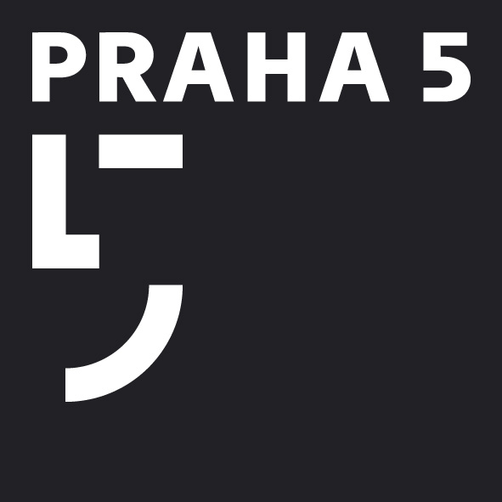
Úřad městské části Praha 5
Odbor sociální
Plzeňská 115/314, 150 22 Praha 5
telefon 257 000 111, fax 257 000 620
e-mail oso@praha5.cz, www.praha5.cz
IČO: 00063631, DIČ CZ00063631

DORUČENÍ VEŘEJNOU VYHLÁŠKOU

podle § 25 odst. 2 zákona č. 500/2004 Sb., správní řád

Doručuje se adresátu: | Vyvěšeno dne: …………. podpis: . . . . . . . . . . . . .
Vintrová Marie | Sejmuto dne: . . . . . . . . . podpis: . . . . . . . . . . . . .

Úřad městské části Praha 5 oznamuje, že písemnost ve věci dávky pomoci v hmotné nouzi, č. j. 20110/2011/AAE, určená adresátu Marii Vintrové, nar. 5.6.1947, trvale bytem nám.. 14. října 1381/4, Praha 5, Praha 5, kterou se prokazatelně nedaří doručit na uvedenou adresu, je uložena na Úřadu městské části Praha 5, kontaktní místo Plzeňská 115/314, Praha 5, tel.257000663, kde ji lze převzít v úředních hodinách Po 8:00 - 18:00, St 8:00 - 18:00.

Patnáctým dnem po vyvěšení se písemnost považuje za doručenou.

Sídlo: nám.14. října č.4, 150 22 Praha 5 | tel.: +420-2-57 000 111 | fax.: +420-2-57 000 620
Pracoviště: Plzeňská 115/314, 150 22 Praha 5 | tel.: +420-2-57 000 663 | Vyřizuje: Palečková
e-mail: osz@p5.mepnet.cz

